Оглавление
1 Общие сведения о предприятии, его структура 6
2 Обзор аналогичных решений и постановка задачи 7
2.1 Обзор аналогичных решений 7
2.1.1 Аналог «Zoom» 7
2.1.2 Аналог «Discord» 9
2.1.3 Аналог «Google Meet» 11
2.2 Патентный поиск 13
2.2.1 Способ и устройство для обработки видеозвонка 13
2.2.2 Способ и устройство для представления подсказки причины сбоя видеозвонка 14
2.3 Постановка задачи 14
2.4 Выводы по разделу 16
3 Проектирование веб-приложения 17
3.1 Выбор средств реализации 17
3.1.1 Серверная часть 17
3.1.2 Клиентская часть 18
3.1.3 База данных и хранилище 18
3.1.4 Вспомогательные инструменты 19
3.2 Диаграмма вариантов использования 19
3.3 Архитектура web-приложения 20
3.4 Проектирование базы данных 21
3.4.1 Логическая схема базы данных 21
3.4.2 Описание таблиц базы данных 21
3.5 Проектирование основных алгоритмов 28
3.5.1 Алгоритм отправки личного сообщения 28
3.5.2 Алгоритм блокировки пользователя администратором 29
3.6 Вывод по разделу 29
ПРИЛОЖЕНИЕ А 31

Общие сведения о предприятии, его структура

Преддипломная практика проходила в компании Innowise – одном из крупнейших ИТ-предприятий Беларуси и восточноевропейского региона. Компания была основана в 2007 году и за это время зарекомендовала себя как надежный поставщик услуг в области разработки программного обеспечения и технологического консалтинга. Спектр деятельности Innowise охватывает весь жизненный цикл ИТ-продуктов: от проектирования веб- и мобильных приложений до внедрения облачных сервисов, интеграции информационных систем и построения корпоративных программных платформ. Располагая крупным офисом разработки в Минске, компания активно участвует в процессах цифровой трансформации бизнеса, работая с заказчиками из разных стран и предлагая технологические решения для таких отраслей, как финансовые технологии, здравоохранение, электронная коммерция, транспорт и логистика.

Innowise известна стремлением к внедрению новейших технологий, следованием лучшим инженерным стандартам и реализацией масштабных коммерческих проектов, что создает благоприятные условия для прохождения производственной практики.

Технические подразделения компании включают команды Front-end и Back-end разработки, группу нативной мобильной разработки и направление кроссплатформенных решений. За контроль качества и аналитическую поддержку отвечают самостоятельный QA-департамент, отдел бизнес-аналитики и дизайн-студия UI/UX, занимающаяся проектированием интерфейсов и пользовательского опыта. Координацию работы межфункциональных команд осуществляет проектный офис, опирающийся на гибкие методологии управления.

Стабильное функционирование производственных отделов обеспечивается развитым административным блоком, в который входят служба по работе с персоналом (подбор, адаптация и профессиональное развитие сотрудников), финансовое и юридическое подразделения, а также отдел ИТ-инфраструктуры и информационной безопасности.

Преддипломная практика проходила непосредственно в отделе разработки программного обеспечения, в подразделении серверной и веб-разработки (Full-stack Web Development). Данный отдел специализируется на проектировании и сопровождении веб-приложений реального времени с использованием платформы Node.js [1], фреймворка Express [2] и языка TypeScript [3] в связке с СУБД PostgreSQL [4]. Производственный процесс включает применение современного стека технологий – JWT-аутентификацию [5], WebSocket-коммуникации [6] на базе Socket.IO [7], интеграцию с внешними сервисами (Deepgram [8], DeepL [9], Cloudflare R2 [10]), а также WebRTC [11] и mediasoup [12] для организации голосовых и видеозвонков. В ходе практики состоялось полное погружение в реальную среду коммерческой разработки: от проектирования архитектуры REST API [13] и системы ролей до написания серверного и клиентского кода на React [14] с TypeScript, отладки сокетных соединений и оптимизации работы с базой данных. Это позволило собрать исчерпывающий практический материал для написания дипломного проекта и приобрести всесторонние прикладные навыки.

Обзор аналогичных решений и постановка задачи
Для создания приложения с привлекательным пользовательским интерфейсом и удобной функциональностью необходимо проанализировать аналоги. Анализ конкурентов способствует не только выявлению достоинств и недостатков, но также помогает понять, к чему стоит стремиться при разработке собственного приложения и выявить основные потребности пользователей. В результате поиска аналогичных решений с похожей тематикой было выбрано 3 платформы, выполняющих схожие функции.

2.1 Обзор аналогичных решений

2.1.1 Аналог «Zoom»
Zoom [15] – это одна из самых популярных платформ для проведения видеоконференций, вебинаров и онлайн-встреч. Сервис завоевал популярность благодаря высокому качеству связи и стабильности работы даже при большом количестве участников. Главная страница приложения, представленная на рисунке 2.1, ориентирована на быстрый старт: пользователь может мгновенно организовать конференцию или присоединиться к существующей. Лаконичный дизайн интерфейса и интуитивно понятное расположение элементов управления существенно снижают порог вхождения, позволяя пользователям с разным уровнем подготовки эффективно взаимодействовать с системой. Кроме того, платформа предоставляет расширенные инструменты для предварительного планирования мероприятий, что обеспечивает удобную интеграцию предстоящих событий в личные календари участников.

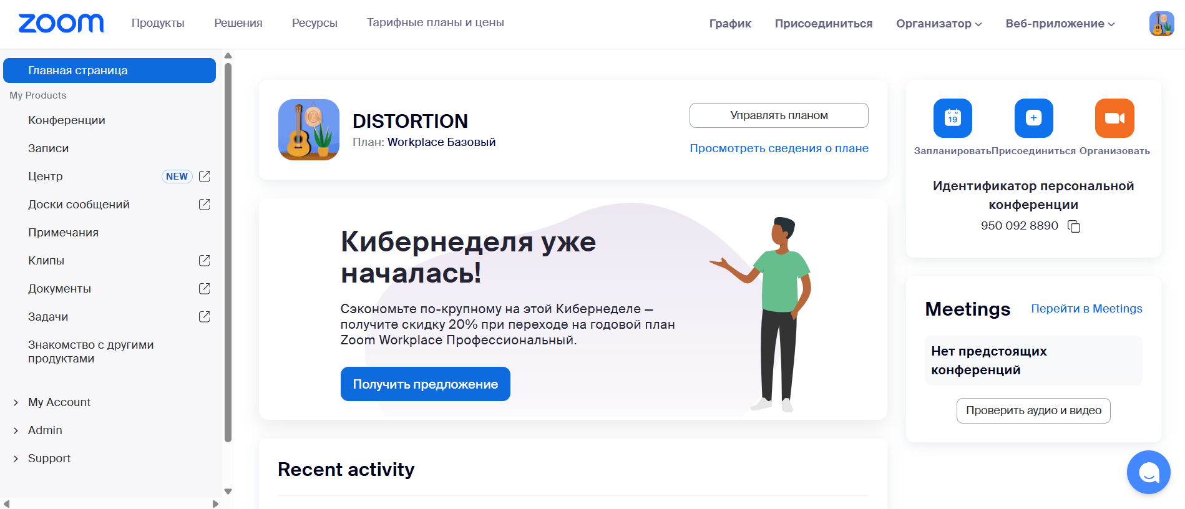
Рисунок 2.1 – Главная страница web-приложения «Zoom»
Справа располагается информационная панель, отображающая текущее время, дату и список ближайших запланированных встреч. Это обеспечивает удобную интеграцию с рабочим календарем. Навигация по дополнительным разделам (Чаты, Конференции, Контакты) вынесена в отдельную панель, что обеспечивает быстрый доступ к истории взаимодействий и адресной книге. Дизайн выполнен в минималистичном стиле, что снижает когнитивную нагрузку на пользователя.
Zoom уделяет большое внимание политике безопасности и условиях использования, что видно на примере этапа начала видеозвонка, представленного на рисунке 2.2.
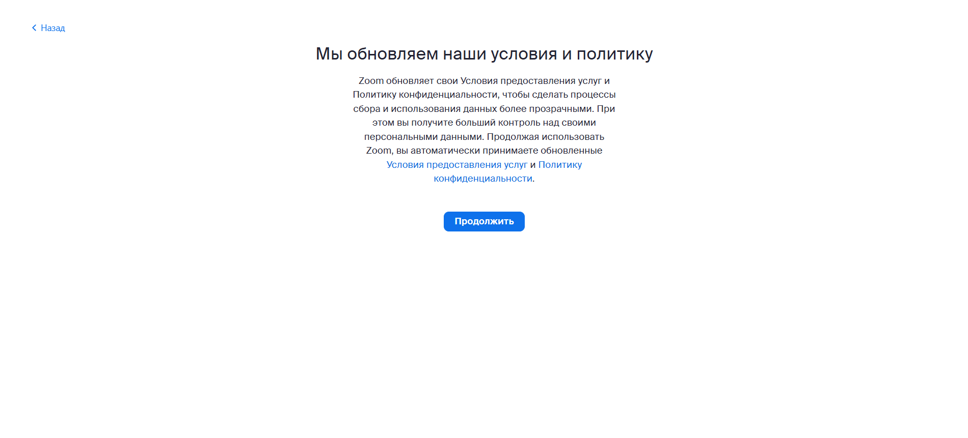
Рисунок 2.2 – Принятия условий использования и политики безопасности
Интерфейс активной видеоконференции, изображенный на рисунке 2.3, спроектирован таким образом, чтобы максимизировать полезное пространство для видеопотоков участников. Основную часть экрана занимает динамическая сетка с изображениями собеседников или область демонстрации контента.
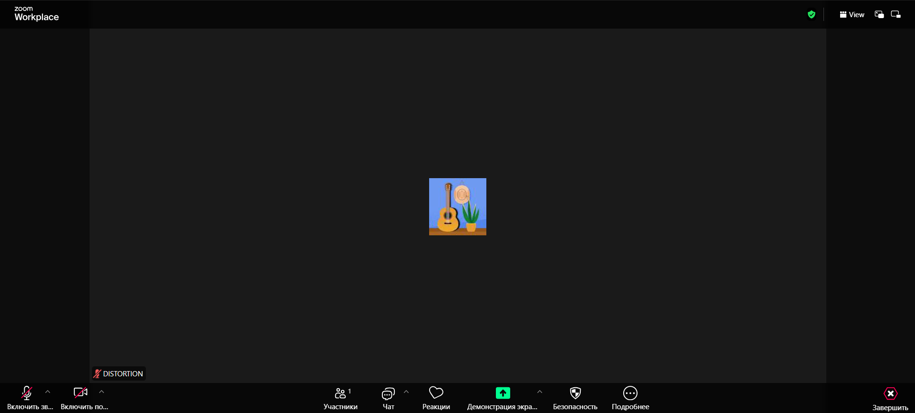
Рисунок 2.3 – Окно видеоконференции Zoom
Панель управления функционалом вынесена в нижнюю часть окна и логически разделена на функциональные блоки. В левой части сгруппированы настройки оборудования: управление микрофоном и камерой, позволяющие оперативно включать или отключать передачу сигнала, а также выбирать устройства ввода-вывода.
Важной особенностью организации связи в Zoom является система безопасности и доступа. Как показано в информационном блоке на рисунке 2.4, вход в комнату осуществляется по уникальному идентификатору конференции и коду доступа. Это позволяет организатору четко контролировать состав участников и предотвращать несанкционированное подключение, передавая данные для входа только доверенным лицам.
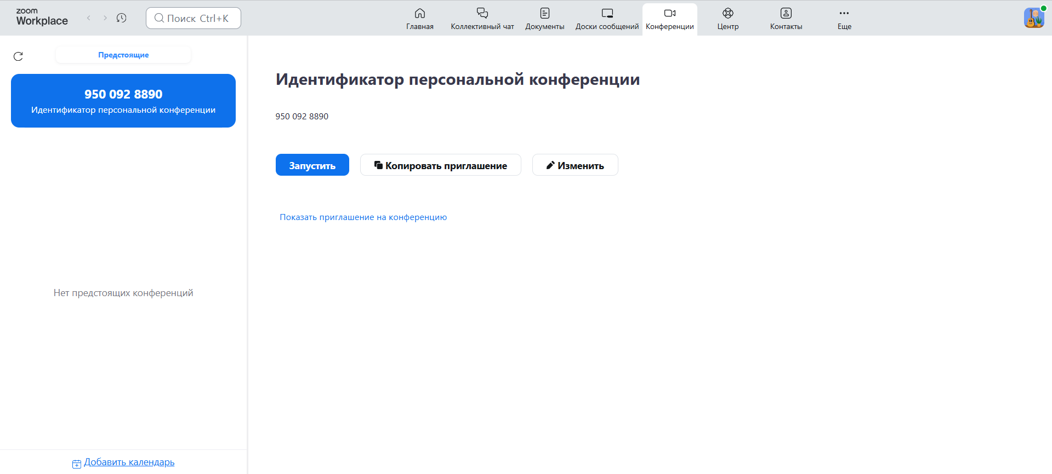
Рисунок 2.4 – Страница с настройками видеозвонка
Главными плюсами Zoom являются высокое качество связи и широкий функционал для совместной работы, включая демонстрацию экрана и управление участниками. Система безопасности с использованием уникальных идентификаторов и кодов доступа гарантирует конфиденциальность встреч, а расположение элементов управления на главной панели интуитивно понятно. С другой стороны, Zoom является сугубо корпоративным инструментом для видеоконференций: платформа не поддерживает постоянные текстовые чаты с историей, реакциями, ответами на сообщения и упоминаниями, отсутствует система дружбы и личных переписок, а также невозможно создать закрытое сообщество с регистрацией по инвайт-кодам. Все коммуникации сводятся к временным сессиям, после завершения которых контекст общения теряется.

2.1.2 Аналог «Discord»
Discord [16] – это кроссплатформенная система мгновенного обмена сообщениями с поддержкой VoIP и видеоконференций, изначально ориентированная на сообщества геймеров, но впоследствии ставшая универсальным инструментом для коммуникации различных групп по интересам.
Организация рабочего пространства в Discord, представленная на рисунке 2.5, принципиально отличается от классических мессенджеров. Основной структурной единицей является «сервер» – изолированное пространство для сообщества. Слева расположена панель навигации по серверам, выполненная в виде вертикальной ленты иконок, что позволяет пользователю быстро переключаться между различными контекстами общения.
Дальнейшая организация коммуникации внутри каждого сервера осуществляется посредством каналов, которые сгруппированы по логическим категориям.
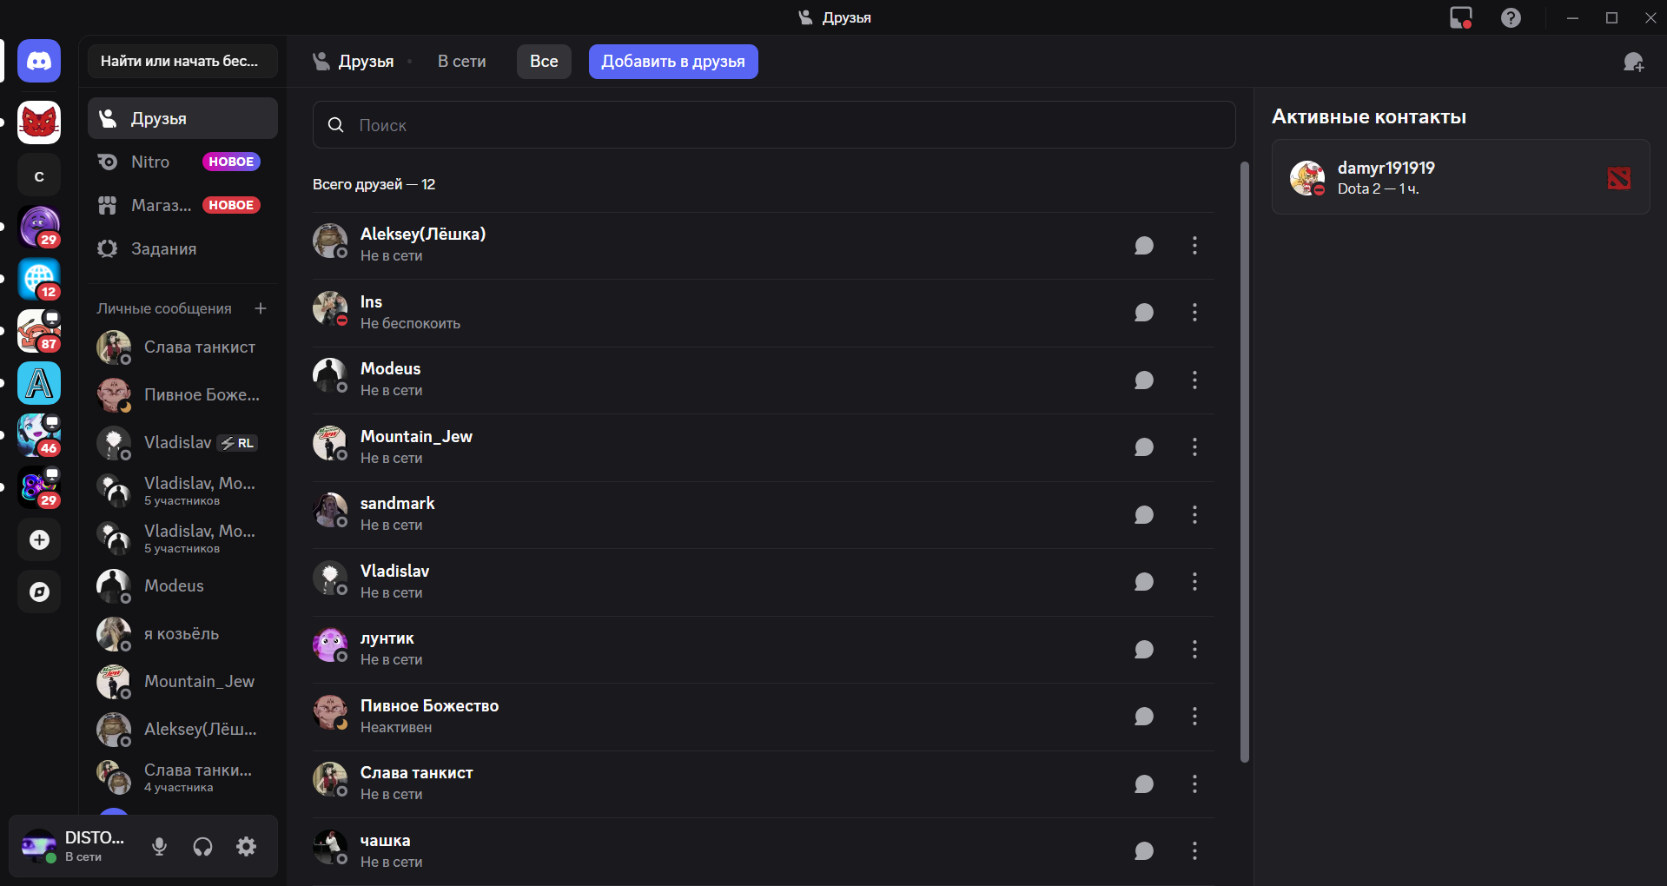
Рисунок 2.5 – Главная страница веб-сайта «Discord»
Внутри выбранного сервера пространство разделено на текстовые и голосовые каналы. Текстовые каналы используются для асинхронного обмена сообщениями и файлами, в то время как голосовые каналы (Voice Channels) реализуют концепцию «постоянной комнаты»: пользователь может войти в канал и сразу начать общение без необходимости совершать вызов. Такое архитектурное решение способствует созданию эффекта присутствия. На рисунке 2.6 продемонстрирована страница с пользовательским сервером.
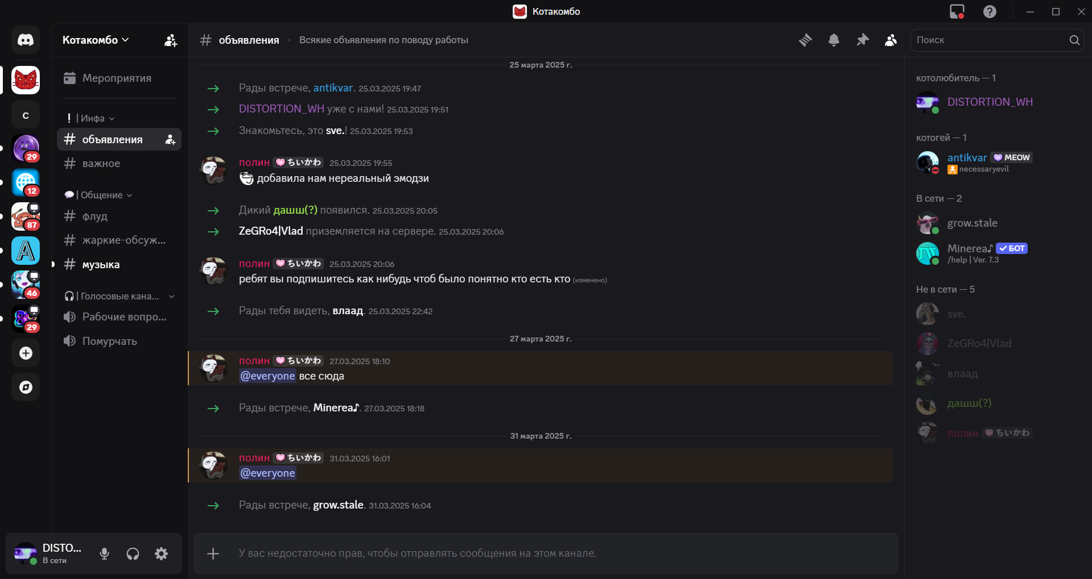
Рисунок 2.6 – Страница пользовательского сервера
Режим видеосвязи в Discord, показанный на рисунке 2.7, активируется внутри голосового канала или в личных сообщениях. Интерфейс звонка поддерживает одновременное отображение веб-камер участников и демонстрацию их экранов.
Центральная область динамически масштабируется в зависимости от количества активных потоков. Характерной особенностью является возможность индивидуальной настройки громкости для каждого участника, что решает распространенную проблему разного уровня звука у собеседников. Элементы управления (включение камеры, микрофона, демонстрации экрана) расположены в нижней части и имеют интуитивно понятные пиктограммы.
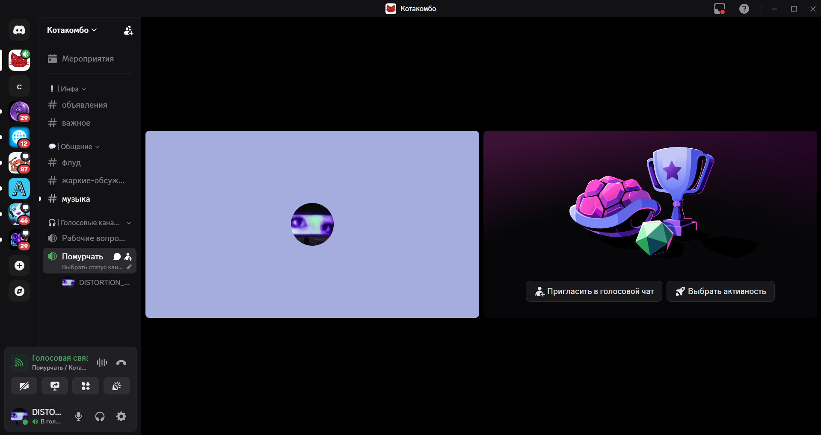
Рисунок 2.7 – Режим звонка пользователя на сервере
Главными плюсами Discord являются гибкая система организации сообществ через серверы и каналы, а также высокое качество голосовой связи с низкой задержкой и функцией шумоподавления. Возможность находиться в голосовом канале в фоновом режиме делает сервис идеальным для длительного совместного времяпрепровождения. С другой стороны, Discord не предоставляет инструментов для тонкого управления участниками на уровне отдельного чата: назначить модератора или доверенного участника внутри конкретной беседы невозможно – права действуют только глобально на весь сервер. Кроме того, платформа не поддерживает запланированные сообщения, сообщения с автоудалением, встроенный экспорт истории переписки и подтверждения прочтения, что ограничивает её применимость в структурированных рабочих или учебных коммуникациях.

2.1.3 Аналог «Google Meet»
Google Meet [17] – это сервис видеотелефонной связи, разработанный компанией Google. Это яркий пример полностью веб-ориентированного решения (Web-first), которое не требует обязательной установки десктопного приложения для полноценной работы, что делает его максимально доступным для широкого круга пользователей.
В левой части экрана расположены функциональные кнопки: «Новая встреча», позволяющая мгновенно создать ссылку для приглашения, и поле ввода кода или ссылки для входа. Правая часть страницы динамически интегрируется с Google Календарем, отображая запланированные на сегодня мероприятия. Такое решение позволяет пользователю одним кликом присоединиться к нужному совещанию, минуя этапы поиска ссылок в почте или мессенджерах.
Главная страница сервиса, представленная на рисунке 2.8, отличается выраженным минимализмом и отсутствием лишних декоративных элементов. Основное внимание сосредоточено на двух действиях: создании новой встречи и подключении к существующей по коду.
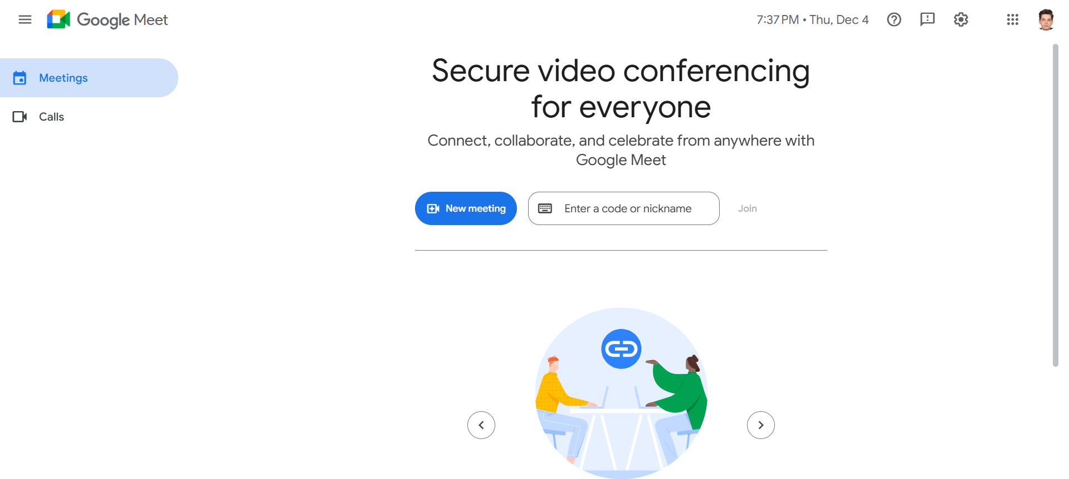
Рисунок 2.8 – Главная страница встречи
Интерфейс самой видеовстречи, представленный на рисунке 2.9 спроектирован с упором на максимальное использование экранного пространства для видеопотоков или демонстрируемого контента. Элементы управления скрываются при бездействии или компактно располагаются в нижней панели.
Нижняя панель инструментов содержит кнопки управления микрофоном и камерой, функцию «Поднять руку» для упорядочивания дискуссии, управление демонстрацией экрана и кнопку завершения звонка. В правом нижнем углу находятся инструменты для доступа к списку участников, текстовому чату и интерактивным активностям (доски, опросы). Особенностью интерфейса является автоматическая адаптация сетки участников (Grid View), которая подстраивается под размер окна браузера и количество активных спикеров.

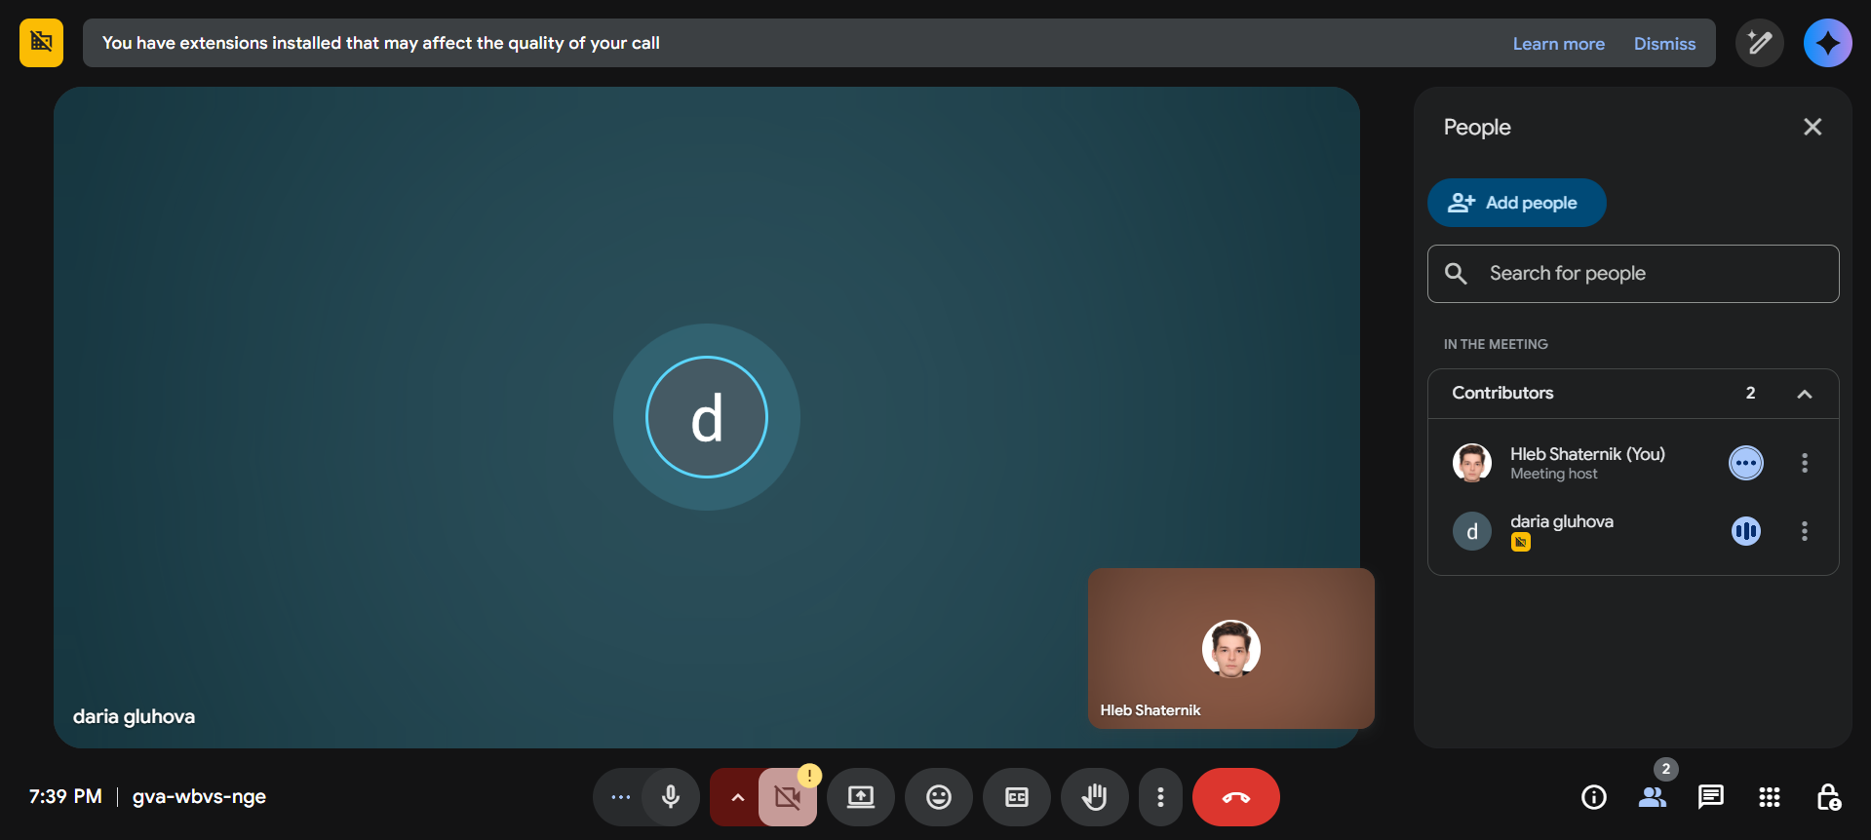
Рисунок 2.9 – Режим видеовстречи

Главным преимуществом Google Meet является его доступность: сервис работает непосредственно в браузере, не требуя установки дополнительного ПО, что снижает порог входа для новых участников. Глубокая интеграция с экосистемой Google (Календарь, Почта, Диск) делает его идеальным инструментом для корпоративных коммуникаций и планирования. К недостаткам можно отнести зависимость от учетной записи Google для организации встреч, а также менее развитый функционал текстового чата по сравнению с мессенджерами (история сообщений не сохраняется после завершения конференции).

2.2 Патентный поиск
Патентный поиск – это процесс отбора соответствующих запросу документов или сведений по одному или нескольким признакам из массива патентных документов или данных, при этом осуществляется процесс поиска из множества документов и текстов только тех, которые соответствуют теме или предмету запроса.
Патентный поиск осуществляется посредством информационно-поисковой системы и выполняется вручную или с использованием соответствующих компьютерных программ, а также с привлечением соответствующих экспертов.
Патентный поиск проводился на с помощью сайта Федерального института промышленной собственности [1].

2.2.1 Способ и устройство для обработки видеозвонка

В данной работе был найден патент. Номер заявки 2024103549, дата подачи 17.08.2022 года. Выдан патент № 2 851 521. На данный патент имеет право БИГО ТЕКНОЛОДЖИ ПТЕ. ЛТД. (Сингапур). Авторы изобретения: СЯ Юньчан (CN), ДЭН Юн (CN). МПК: H04N 7/14 (2006.01). Дата публикации заявки: 12.04.2024, Бюл. № 11.

Изобретение относится к области обработки видеозвонков в системах групповой видеосвязи с использованием серверной переадресации потоков. Способ предусматривает определение битовой скорости слоя для каждого слоя кадра в видеоданных, отправленных передатчиком, при этом видеокадры организованы в иерархические слои на основании отношения зависимости между ними. На основании измеренных пропускных способностей восходящих каналов каждого из получателей и общей пропускной способности нисходящего канала сервер динамически выделяет каждому получателю индивидуальную полосу пропускания. Для каждого получателя определяется целевой слой кадра, соответствующий его пропускной способности, после чего сервер переадресует видеоданные с применением алгоритма выборочного извлечения кадров на основе динамически управляемых порогов байтов. Изобретение направлено на обеспечение качества передачи видео при групповых звонках в условиях ограниченной пропускной способности.

Разработанное приложение Lume отличается от данного патента тем, что в нём используется архитектура SFU на основе библиотеки mediasoup, которая обеспечивает маршрутизацию медиапотоков между участниками без программной реализации алгоритма выборочного извлечения кадров на прикладном уровне. Управление пропускной способностью делегируется встроенным механизмам WebRTC (REMB, TWCC), а не реализуется через пользовательский алгоритм побайтовых порогов. Кроме того, разработанное решение является полноценным веб-приложением, включающим текстовый мессенджер, систему ролей, управление контактами и модерацию, тогда как патент описывает исключительно метод обработки видеопотока на серверной стороне.

2.2.2 Способ и устройство для представления подсказки причины сбоя видеозвонка

В данной работе был найден патент. Номер заявки 2010112919, дата подачи 02.04.2010 года. Выдан патент № 2 449 477. На данный патент имеет право ХУАВЭЙ ТЕКНОЛОДЖИЗ КО., ЛТД. (Китай). Автор изобретения: ХУАН Хой (CN). МПК: G08B 29/00 (2006.01). Дата публикации заявки: 10.10.2011, Бюл. № 28.

Изобретение относится к области телекоммуникаций и направлено на информирование вызывающего абонента о причинах сбоя при установлении видеозвонка. Способ предусматривает получение субъектом сетевой стороны значения причины сбоя видеозвонка, определённого исходным коммутатором, с которым сообщается вызывающий терминал. На основании сохранённого соответствия между кодами причин сбоев и текстовыми подсказками субъект сетевой стороны определяет и передаёт вызывающему терминалу информативное сообщение о причине неудачного вызова. Устройство содержит блок приёма сообщения, блок поиска информации и блок представления подсказки. Система поддерживает динамическое обновление справочника кодов причин сбоев, а также получение обратной связи от пользователя после отображения подсказки. Изобретение реализовано в телефонных сетях с коммутацией каналов (передача кодов через сообщение IAM протокола ОКС-7).

Разработанное приложение Lume отличается от данного патента тем, что реализует обработку ошибок соединения в среде WebRTC и Socket.io средствами клиентского JavaScript без взаимодействия с коммутаторами телефонных сетей. Индикация состояния звонка и сетевого соединения отображается пользователю непосредственно в браузере через компонент ErrorBoundary и баннер «Нет соединения» в реальном времени. Патент ориентирован на инфраструктуру традиционной коммутируемой телефонии (ТФОП), тогда как разработанное решение функционирует исключительно в IP-сетях через браузерные API и не использует протоколы сигнализации телефонных сетей.

2.3 Постановка задачи

Цель работы – разработка веб-приложения для коммуникации в реальном времени с поддержкой текстового обмена сообщениями, аудио- и видеозвонков, групповых чатов и ролевой системы управления доступом.

Для достижения поставленной цели необходимо решить следующие задачи:
- провести анализ существующих аналогов (Zoom, Discord) и выявить их недостатки для обоснования разработки собственного решения;
- cпроектировать архитектуру клиент-серверного приложения с разделением на frontend и backend с использованием СУБД;
- реализовать систему регистрации, аутентификации и авторизации на основе JWT-токенов с разграничением ролей;
- реализовать модуль обмена мгновенными сообщениями в личных и групповых чатах с использованием технологии WebSocket;
- реализовать модуль аудио- и видеосвязи на основе технологии WebRTC с использованием SFU-сервера mediasoup для групповых звонков;
- реализовать систему управления контактами и модерации;
- реализовать загрузку и хранение медиафайлов с использованием S3-совместимого облачного хранилища Cloudflare R2;
- выполнить контейнеризацию приложения с помощью Docker Compose [18] для упрощения развёртывания;
- провести тестирование разработанного приложения и оценить его соответствие предъявленным требованиям.

Бизнес-требования определяют общие цели и задачи системы, направленные на удовлетворение интересов заказчиков. В данном проекте к бизнес-требованиям можно отнести:
- простота и удобство использования интерфейса для коммуникации в реальном времени (видеозвонки, обмен сообщениями);
- использование современных архитектурных решений для обеспечения минимальной задержки при передаче данных и кроссплатформенности;
- применение надежной системы управления базами данных (СУБД) PostgreSQL для хранения информации о пользователях и истории переписки, а также объектного хранилища MinIO [19] для медиафайлов.

Пользовательские требования описывают функции системы, направленные на удовлетворение потребностей различных типов пользователей.

Для администратора:
- управление пользователями системы: просмотр полного списка пользователей, удаление учетных записей и назначение ролей;
- мониторинг системы: просмотр системных логов и статистики активности пользователей для анализа нагрузки;
- управление глобальными уведомлениями: отправка широковещательных сообщений всем пользователям системы для информирования о важных событиях;
- полный контроль чатов: возможность администрирования групповых чатов и каналов связи.

Для модератора:
- контроль соблюдения правил: мониторинг активности пользователей на предмет нарушений;
- управление блокировками: временная или постоянная блокировка пользователей, нарушающих правила платформы, а также их разблокировка;
- работа с жалобами: просмотр и обработка сигналов о нарушениях в чатах.

Для пользователя:
- регистрация и авторизация: создание личной учетной записи, безопасный вход в систему и восстановление доступа;
- управление профилем: редактирование личных данных и загрузка аватара с сохранением в облачном хранилище;
- управление контактами: поиск других пользователей, отправка заявок в друзья, формирование списка друзей и управление черным списком;
- текстовая коммуникация: обмен мгновенными сообщениями в личных и групповых чатах с сохранением истории переписки;
- видео- и аудиосвязь: совершение звонков в реальном времени с возможностью управления камерой и микрофоном.

Функциональные требования описывают конкретную работу системы:
- архитектура приложения должна быть построена по принципу разделения клиентской и серверной частей, что обеспечит гибкость и масштабируемость;
- вся текстовая и учетная информация должна храниться в реляционной базе данных PostgreSQL, а бинарные данные – в S3-совместимом хранилище MinIO;
- система должна поддерживать аутентификацию на основе токенов с четким разделением прав доступа на основе ролей (User, Moderator, Admin);
- приложение должно использовать технологию WebSocket для мгновенного обмена сообщениями и сигнализации, а также WebRTC для передачи потокового видео и аудио, обеспечивая высокую производительность;
- система должна корректно обрабатывать ошибки соединения и предоставлять пользователю понятную индикацию статуса сети и звонка.

Реализация совокупности перечисленных требований позволит создать отказоустойчивый и масштабируемый программный продукт, который не только удовлетворит потребности всех групп пользователей, но и обеспечит высокое качество коммуникации и безопасность данных в условиях реальной эксплуатации.

2.4 Выводы по разделу

В результате анализа аналогичных сервисов можно выделить несколько ключевых аспектов, которые являются стандартом для современных коммуникационных платформ.

Все рассмотренные решения предоставляют пользователям возможность безопасной регистрации, организации видео и аудиозвонков в реальном времени, а также функционал для обмена текстовыми сообщениями. Кроме того, сервисы предлагают инструменты для управления контактами и профилем. Для администраторов и модераторов в таких системах критически важны функции контроля за соблюдением правил и управления доступом пользователей.

Разрабатываемое web-приложение для видеозвонков будет учитывать данные особенности и направлено на создание легкого, интуитивно понятного и быстрого интерфейса. Оно обеспечит все основные функции коммуникации – от мгновенного обмена сообщениями до видеосвязи с низкими задержками при этом останется доступным непосредственно из браузера без необходимости установки дополнительного ПО.

В отличие от перегруженных функционалом корпоративных или игровых платформ, данный проект ориентирован на создание сбалансированного инструмента для общения, сочетающего простоту использования для конечного пользователя с гибкими возможностями администрирования и модерации для поддержания порядка в сообществе.

3 Проектирование веб-приложения

3.1 Выбор средств реализации
Для разработки веб-приложения для видеозвонков и обмена сообщениями был тщательно подобран стек технологий, обеспечивающий высокую производительность при обработке потоковых данных, безопасность и возможность масштабирования системы в реальном времени. Основными критериями выбора стали поддержка асинхронного ввода-вывода, наличие развитой экосистемы для работы с WebRTC и WebSocket, а также строгая типизация кода.
В качестве основы бэкенда выбрана программная платформа Node.js. Это событийно-ориентированная среда выполнения, которая использует неблокирующую модель ввода-вывода, что делает ее идеальным решением для приложений реального времени с высокой интенсивностью обмена данными. Веб-сервер реализован с использованием фреймворка Express, который предоставляет гибкие инструменты для маршрутизации и обработки HTTP-запросов. Для организации двустороннего канала связи используется библиотека Socket.io.
Для создания динамичного и отзывчивого одностраничного интерфейса (SPA) выбрана библиотека React. Логика приложения реализована на языке TypeScript, использование которого позволяет выявлять ошибки на этапе компиляции и делает кодовую базу более предсказуемой и удобной для поддержки.
В качестве основной базы данных используется объектно-реляционная СУБД PostgreSQL. Она обеспечивает надежное хранение структурированной информации о пользователях, чатах и правах доступа. Взаимодействие с базой данных реализовано с помощью драйвера node-postgres (pg) [20], что позволяет выполнять оптимизированные SQL-запросы. Дополнительно для хранения неструктурированных данных (статических медиафайлов, таких как аватары пользователей) используется S3-совместимое объектное хранилище MinIO.

3.1.1 Серверная часть
Для реализации серверной части приложения выбрана программная платформа Node.js. Это событийно-ориентированная среда выполнения, построенная на движке V8, которая использует неблокирующую модель ввода-вывода. Такой выбор обусловлен необходимостью поддерживать большое количество одновременных подключений для работы чатов и сигнализации видеозвонков в реальном времени.
В качестве веб-фреймворка используется Express. Это гибкий и минималистичный фреймворк для Node.js, предоставляющий надежный набор функций для построения одностраничных и многостраничных web-приложений, а также гибридных web-приложений. Он отвечает за маршрутизацию HTTP-запросов и организацию промежуточного программного обеспечения (middleware).
Основным языком разработки серверной части является TypeScript. Он добавляет строгую статическую типизацию к JavaScript [21], что позволяет выявлять ошибки на этапе компиляции, улучшает читаемость кода и упрощает рефакторинг сложных модулей бизнес-логики (контроллеров и сервисов).
Ключевым компонентом для реализации коммуникации в реальном времени является библиотека Socket.io. Она обеспечивает двусторонний канал связи между клиентом и сервером с низкой задержкой, используя протокол WebSocket с возможностью автоматического переключения на Long Polling [22] при необходимости.
Для обеспечения безопасности и управления доступом применяется механизм аутентификации на основе JSON Web Tokens (JWT) [23]. Хеширование паролей пользователей осуществляется с помощью библиотеки bcryptjs [24], что гарантирует защиту учетных данных.

3.1.2 Клиентская часть
Разработка клиентского интерфейса ведется с использованием библиотеки React, обеспечивающей создание интерактивного одностраничного приложения. Выбор данной технологии обусловлен компонентным подходом, который позволяет разбивать сложный интерфейс на независимые переиспользуемые модули.
Логика клиентской части, как и серверной, реализована на языке TypeScript. Это обеспечивает сквозную типобезопасность и согласованность структур данных между фронтендом и бэкендом.
Архитектура приложения построена на использовании функциональных компонентов и хуков. Для управления глобальным состоянием (авторизация, активный звонок, список чатов) активно используется Context API [25], что позволяет избежать проблемы «prop drilling» и обеспечивает предсказуемый поток данных.
Взаимодействие с серверным API для операций CRUD организовано через HTTP-клиент Axios [26]. Для обмена сообщениями и сигнальными данными WebRTC используется клиентская библиотека socket.io-client. Визуальная составляющая реализована с использованием кастомных CSS-стилей, что обеспечивает уникальный дизайн и легковесность интерфейса.

3.1.3 База данных и хранилище
Для надежного хранения структурированных данных выбрана объектно-реляционная система управления базами данных PostgreSQL. Она отличается высокой производительностью, соответствием стандартам ACID и поддержкой сложных запросов. В рамках проекта PostgreSQL используется для хранения профилей пользователей, списков контактов, метаданных чатов и истории текстовых сообщений. Взаимодействие с базой данных осуществляется через драйвер pg, что позволяет выполнять оптимизированные SQL-запросы напрямую.
Для хранения неструктурированных данных, таких как изображения профилей, используется объектное хранилище MinIO. Это высокопроизводительное S3-совместимое решение позволяет отделить статический контент от основной базы данных, снижая нагрузку на нее и упрощая масштабирование системы хранения медиафайлов.

3.1.4 Вспомогательные инструменты

3.2 Диаграмма вариантов использования

Диаграмма вариантов использования служит важным инструментом для визуализации функциональности web-приложения, отображая ключевые взаимодействия между пользователями и системой. Она помогает четко определить роли и их задачи, обеспечивая понимание структуры приложения. На диаграмме вариантов использования представлены основные сценарии взаимодействия для разрабатываемой системы обмена сообщениями. Приложение поддерживает четыре основные роли: гость, пользователь, модератор и администратор. Каждая роль наделена определенными задачами и полномочиями, что обеспечивает гибкость и безопасность системы.

Роль гостя представляет неавторизованного посетителя приложения. В целях обеспечения конфиденциальности и безопасности данных, набор функций для этой роли строго ограничен. Гостю доступны базовые процессы аутентификации: регистрация новой учетной записи с вводом необходимых данных и авторизация в системе для получения токена доступа. Это является входной точкой для начала работы с приложением.

Пользователь является основным фактором, взаимодействующим с системой для коммуникации. После успешной авторизации ему предоставляется доступ к личному кабинету и основному функционалу мессенджера. Пользователь может осуществлять поиск других участников системы, отправлять и принимать заявки в друзья. Ключевой функционал включает обмен текстовыми сообщениями в реальном времени, создание групповых чатов, а также совершение аудио- и видеозвонков посредством технологии WebRTC. В личном профиле пользователю доступны возможности редактирования учетных данных, включая загрузку аватара (с сохранением в объектное хранилище) и смену пароля.

Роль модератора предполагает наличие специализированных прав для поддержания порядка в коммуникационной среде. Модератор имеет доступ к интерфейсу обработки жалоб (репортов), поступающих от пользователей. В его полномочия входит рассмотрение конфликтных ситуаций, вынесение предупреждений нарушителям правил сообщества, а также временное ограничение возможности отправки сообщений (mute) для конкретных пользователей. Данная роль необходима для обеспечения комфортной и безопасной атмосферы общения.

Роль администратора наделена максимальными полномочиями для глобального управления всей системой. Он отвечает за полный контроль над учетными записями, включая просмотр полного списка пользователей и их блокировку в случае серьезных нарушений. Администратору доступна панель мониторинга с системной статистикой, позволяющая оценивать активность приложения. Кроме того, важной функцией является возможность отправки массовых системных уведомлений всем пользователям сервиса для информирования о технических работах или обновлениях.

Диаграмма вариантов использования, иллюстрирующая описанные сценарии взаимодействия, представлена в приложении А.

Таким образом, функциональность приложения, построенная на иерархии этих четырех ролей, делает его комплексным инструментом для онлайн-коммуникации. Обычные пользователи получают удобный сервис для общения и звонков, модераторы обеспечивают соблюдение правил, а администраторы гарантируют стабильность и управляемость всей системы.

3.3 Архитектура web-приложения

Проект реализует современную архитектуру web-приложения, разделенную на клиентскую и серверную части. Клиентская часть разработана как Single Page Application с использованием библиотеки React и языка TypeScript. Это обеспечивает создание динамичного и отзывчивого пользовательского интерфейса, который загружается один раз и работает непосредственно в браузере пользователя, минимизируя трафик.

Серверная часть выступает в роли основного узла обработки данных: она принимает API-запросы, выполняет аутентификацию пользователей, управляет бизнес-логикой и обеспечивает сигнализацию для соединения клиентов друг с другом. Реализация сервера выполнена на платформе Node.js с использованием фреймворка Express.

Схема развертывания приложения представлена на рисунке 3.1.
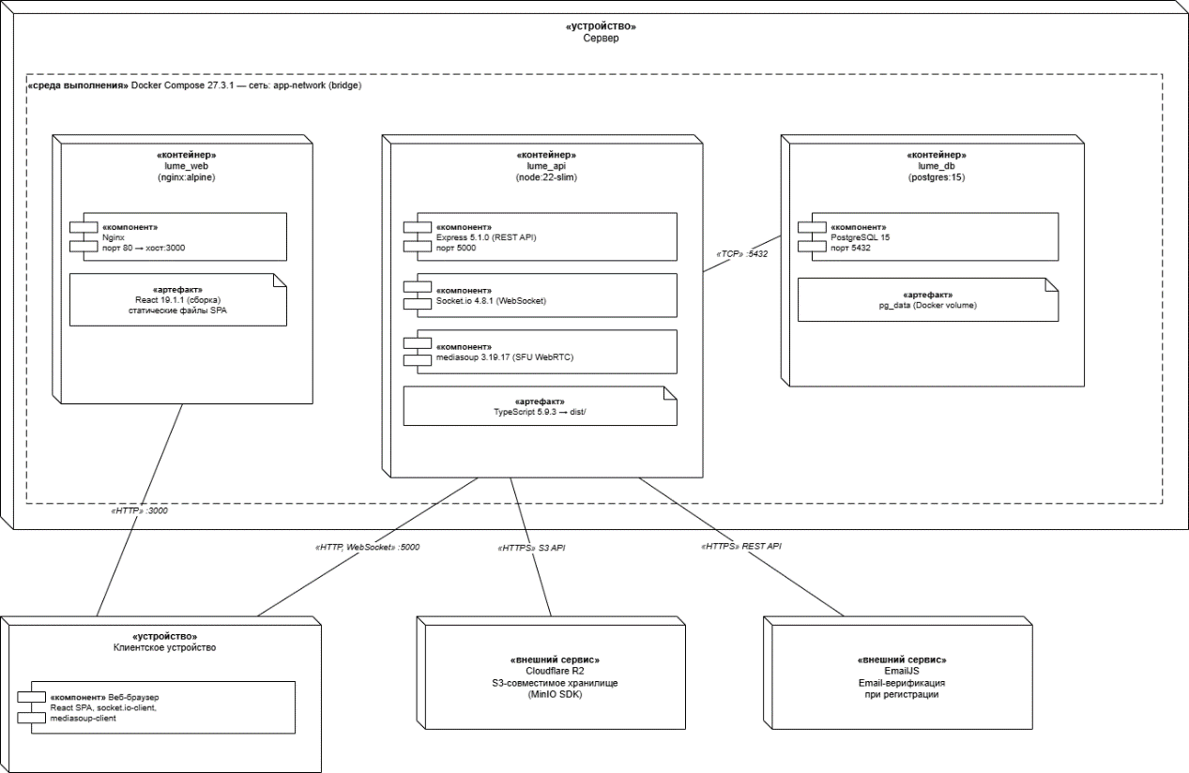
Рисунок 3.1 – Схема развертывания приложения

Центральный сервер приложений Node.js принимает все входящие запросы от пользователя напрямую. Обработка данных распределена между двумя хранилищами: реляционной базой данных PostgreSQL для хранения учетных записей и текстовой информации, и объектным хранилищем MinIO (S3-compatible) для размещения статических медиафайлов (аватаров и вложений).

Все запросы между компонентами происходят по стандартным протоколам:
- HTTP/HTTPS – для обмена данными между клиентом и сервером;
- WebSocket (WSS) – для обеспечения двусторонней связи в реальном времени (чат, статусы);
- TCP – для взаимодействия сервера с базой данных и файловым хранилищем.

Такая архитектура позволяет обеспечить быструю обработку запросов за счет асинхронной модели ввода-вывода Node.js, улучшает производительность системы и упрощает масштабируемость отдельных сервисов.

3.4 Проектирование базы данных

3.4.1 Логическая схема базы данных

Для реализации серверной части web-приложения была спроектирована реляционная база данных с использованием СУБД PostgreSQL, обеспечивающая надежность хранения информации, поддержку транзакционности и высокую скорость выполнения сложных запросов.

Структура базы данных включает в себя таблицы для хранения учетных записей пользователей (с разделением по ролям: пользователь, модератор, администратор), управления социальным графом (списки друзей и заявки), истории текстовых сообщений с метаданными вложений, а также специализированные таблицы для обеспечения функций модерации (жалобы и глобальные блокировки). Такое разделение сущностей позволяет эффективно структурировать данные и оптимизировать их извлечение.

Модель базы данных представлена в приложении Б.

Таблицы связаны между собой с помощью системы внешних ключей (Foreign Keys), что гарантирует ссылочную целостность данных и предотвращает появление сиротских записей. Логическая схема базы данных обеспечивает эффективное управление историей переписки, быстрый поиск пользователей и корректную обработку статусов дружбы, а также поддержку масштабирования системы при увеличении количества активных пользователей.

3.4.2 Описание таблиц базы данных
В таблице «Roles» хранится справочник доступных ролей пользователей в системе. Описание структуры таблицы представлено в таблице 3.1.
Таблица 3.1 – Структура полей таблицы «Roles»
Название | Тип, ограничение целостности | Описание
Id | serial, primary key |  | Уникальный идентификатор роли
value | varchar(50), unique, not null, default 'USER' |  | Название роли (user, admin, moderator)
В таблице «Users» хранятся учетные записи всех зарегистрированных пользователей системы. Таблица содержит основные идентификационные данные, статус блокировки и ссылку на роль. Описание структуры представлено в таблице 3.2.

Таблица 3.2 – Структура полей таблицы «users»
Название | Тип, ограничение целостности | Описание
Id | serial, primary key | Уникальный идентификатор пользователя
username | varchar(100), unique, not null | Имя пользователя (логин)
password | varchar(255), not null | Хеш пароля (bcrypt)
email | varchar(255), unique | Электронная почта
role_id | integer, foreign key → roles(id) | Идентификатор роли пользователя
avatar_url | text | Ссылка на файл аватара в хранилище
avatar_frame | varchar(50) | Рамка аватара
is_banned | boolean, default false | Флаг глобальной блокировки аккаунта
status | varchar(20), default 'offline' | Статус активности (online, offline, idle и др.)
is_invisible | boolean, default false | Режим невидимки
theme | varchar(20), default 'dark' | Тема интерфейса пользователя
bio | text, default '' | Описание профиля
country | varchar(4), default '' | Код страны пользователя
profile_bg | text, default '' | Фон профиля (URL или градиент)
username_color | varchar(20), default '' | Цвет отображения имени
username_anim | varchar(30), default '' | Анимация имени пользователя
profile_badge | varchar(10), default '' | Значок профиля
bubble_color | varchar(10), default '' | Цвет пузыря сообщения
social_link | text, default '' | Ссылка на социальную сеть
accent_color | varchar(20), default '' | Акцентный цвет профиля
last_seen | timestamptz, default now() | Время последнего визита
created_at | timestamptz, default now() | Дата и время регистрации
Таблица «chats» содержит информацию обо всех чатах системы – как личных, так и групповых. Описание структуры представлено в таблице 3.3.
Таблица 3.3 – Структура полей таблицы «chats»
Название | Тип, ограничение целостности | Описание
id | serial, primary key | Уникальный идентификатор чата
name | varchar(50) | Название чата (для групповых)
is_group | boolean, default false | Флаг группового чата
creator_id | integer, foreign key → users(id) | Идентификатор создателя чата
invite_code | varchar(16), unique | Код приглашения в групповой чат
Таблица «chat_users» является связующей таблицей и хранит список участников каждого чата с их ролью внутри чата. Описание структуры представлено в таблице 3.4.
Таблица 3.4 – Структура полей таблицы «chat_users»
Название | Тип, ограничение целостности | Описание
id | serial, primary key | Уникальный идентификатор записи
Продолжение таблицы 3.4
chat_id | integer, foreign key → chats(id) | Идентификатор чата
user_id | integer, foreign key → users(id) | Идентификатор участника
invited_by_user_id | integer, foreign key → users(id) | Кто пригласил участника
chat_role | varchar(20), not null, default 'member' | Роль в чате (member, moderator, trusted)
Таблица «messages» хранит историю переписки всех чатов. Описание структуры представлено в таблице 3.5.
Таблица 3.5 – Структура полей таблицы «messages»
id | serial, primary key | Уникальный идентификатор сообщения
chat_id | integer, foreign key → chats(id) | Идентификатор чата
sender_id | integer, foreign key → users(id) | Идентификатор отправителя
text | text, not null | Текстовое содержимое сообщения
reply_to_id | integer, foreign key → messages(id) | Идентификатор сообщения-родителя (ответ)
forwarded_from_id | integer, foreign key → messages(id) | Идентификатор пересланного сообщения
edited_at | timestamptz | Время последнего редактирования
expires_at | timestamptz | Время автоудаления (эфемерное сообщение)
deleted_for | integer[], default '{}' | Массив ID пользователей, для которых удалено
created_at | timestamptz, default now() | Дата отправки сообщения
Таблица «friends» реализует социальные связи между пользователями. Описание структуры представлено в таблице 3.6.
Таблица 3.6 – Структура полей таблицы «friends»
Название | Тип, ограничение целостности | Описание
id | serial, primary key | Уникальный идентификатор записи
user_id | integer, foreign key → users(id) | Идентификатор инициатора заявки
friend_id | integer, foreign key → users(id) | Идентификатор целевого пользователя
status | varchar(20), default 'pending' | Статус заявки (pending, accepted)
created_at | timestamptz, default now() | Дата создания заявки
Таблица «registration_codes» хранит временные коды подтверждения email при регистрации. Описание структуры представлено в таблице 3.7.
Таблица 3.7 – Структура полей таблицы «registration_codes»
Название | Тип, ограничение целостности | Описание
email | integer, primary key, identity | Уникальный идентификатор жалобы
username | integer, foreign key | Id пользователя, который подал жалобу
Продолжение таблицы 3.7
password | integer, foreign key | На кого подана жалоба
avatar_url | integer, foreign key, nullable | ID сообщения с нарушением (если есть)
code | text, not null | Причина жалобы
created_at | text, default 'pending' | Статус рассмотрения ('pending', 'resolved'...)
Таблица «message_reactions» хранит реакции пользователей на сообщения. Описание структуры представлено в таблице 3.8.
Таблица 3.8 – Структура полей таблицы «message_reactions»
Название | Тип, ограничение целостности | Описание
id | serial, primary key | Уникальный идентификатор реакции
message_id | integer, foreign key | Идентификатор сообщения
user_id | integer, foreign key → users(id), not null | Идентификатор пользователя
emoji | varchar(10), not null | Эмоджи реакции
Таблица «pinned_messages» хранит закреплённые сообщения в чатах. Описание структуры представлено в таблице 3.9.
Таблица 3.9 – Структура полей таблицы «pinned_messages»
Название | Тип, ограничение целостности | Описание
id | serial, primary key | Уникальный идентификатор записи
chat_id | integer, foreign key → chats(id) | Идентификатор чата
message_id | integer, foreign key → messages(id) | Идентификатор закреплённого сообщения
pinned_by | integer, foreign key → users(id) | Кто закрепил сообщение
pinned_at | timestamptz, default now() | Дата закрепления
Таблица «chat_read_status» отслеживает прогресс чтения чата каждым пользователем. Описание структуры представлено в таблице 3.10.
Таблица 3.10 – Структура полей таблицы «chat_read_status»
Название | Тип, ограничение целостности | Описание
user_id | integer, foreign key → users(id), primary key | Идентификатор пользователя
chat_id | integer, foreign key → chats(id), primary key | Идентификатор чата
last_read_message_id | integer, foreign key → messages(id) | Последнее прочитанное сообщение
last_read_at | timestamptz, default now() | Время последнего прочтения
Таблица «scheduled_messages» хранит сообщения, запланированные к отправке в определённое время. Описание структуры представлено в таблице 3.11.
Таблица 3.11 – Структура полей таблицы «scheduled_messages»
Название | Тип, ограничение целостности | Описание
id | serial, primary key | Уникальный идентификатор записи
chat_id | integer, foreign key → chats(id) | Идентификатор чата
Продолжение таблицы 3.11
sender_id | integer, foreign key → users(id) | Идентификатор отправителя
text | text, not null | Текст сообщения
send_at | timestamptz, not null | Запланированное время отправки
sent | boolean, default false | Флаг: сообщение уже отправлено
created_at | timestamptz, default now() | Дата создания записи
Таблица «polls» хранит опросы, созданные в чатах. Описание структуры представлено в таблице 3.12.
Таблица 3.12 – Структура полей таблицы «polls»
Название | Тип, ограничение целостности | Описание
id | serial, primary key | Уникальный идентификатор опроса
chat_id | integer, foreign key → chats(id) | Идентификатор чата
creator_id | integer, foreign key → users(id) | Создатель опроса
question | text, not null | Текст вопроса
options | jsonb, not null | Варианты ответов (JSON-массив)
votes | jsonb, default '{}' | Голоса пользователей (JSON-объект)
closed | boolean, default false | Флаг: опрос закрыт
message_id | integer, foreign key → messages(id) | Привязанное сообщение
created_at | timestamptz, default now() | Дата создания опроса
Таблица «message_mentions» хранит упоминания пользователей в сообщениях. Описание структуры представлено в таблице 3.13.
Таблица 3.13 – Структура полей таблицы «message_mentions»
Название | Тип, ограничение целостности | Описание
id | serial, primary key | Уникальный идентификатор упоминания
message_id | integer, foreign key → messages(id) | Идентификатор сообщения
mentioned_user_id | integer, foreign key → users(id) | Упомянутый пользователь
chat_id | integer, foreign key → chats(id) | Идентификатор чата
seen | boolean, default false | Флаг: упоминание просмотрено
created_at | timestamptz, default now() | Дата создания записи
Таблица «message_reads» фиксирует факт прочтения конкретного сообщения каждым пользователем. Описание структуры представлено в таблице 3.14.
Таблица 3.14 – Структура полей таблицы «message_reads»
Название | Тип, ограничение целостности | Описание
message_id | integer, foreign key → messages(id), primary key | Идентификатор сообщения
user_id | integer, foreign key → users(id), primary key | Идентификатор пользователя
read_at | timestamptz, default now() | Время прочтения
Таблица «reports» используется для системы модерации и хранит жалобы пользователей на сообщения. Описание структуры представлено в таблице 3.15.
Таблица 3.15 – Структура полей таблицы «message_mentions»
Название | Тип, ограничение целостности | Описание
id | serial, primary key | Уникальный идентификатор жалобы
reporter_id | integer, foreign key → users(id) | Пользователь, подавший жалобу
message_id | integer, foreign key → messages(id) | Сообщение, на которое подана жалоба
reason | text, not null | Причина жалобы
status | varchar(20), default 'pending' | Статус рассмотрения (pending, resolved)
created_at | timestamptz, default now() | Дата создания жалобы
Таблица «warnings» хранит историю предупреждений, выданных пользователям модераторами. Описание структуры представлено в таблице 3.16.
Таблица 3.16 – Структура полей таблицы «warnings»
Название | Тип, ограничение целостности | Описание
id | serial, primary key | Уникальный идентификатор предупреждения
user_id | integer, foreign key → users(id) | Пользователь, получивший предупреждение
moderator_id | integer, foreign key → users(id) | Модератор, выдавший предупреждение
reason | text | Текст предупреждения
created_at | timestamptz, default now() | Дата выдачи предупреждения
Таблица «app_logs» хранит системные логи приложения для мониторинга и отладки. Описание структуры представлено в таблице 3.17.
Таблица 3.17 – Структура полей таблицы «app_logs
Название | Тип, ограничение целостности | Описание
id | serial, primary key | Уникальный идентификатор записи
level | varchar(20), not null | Уровень лога (info, warn, error)
message | text, not null | Текст сообщения лога
meta | text | Дополнительные метаданные
created_at | timestamptz, default now() | Дата создания записи
Таблица «password_reset_codes» хранит временные коды для восстановления пароля. Описание структуры представлено в таблице 3.18.
Таблица 3.18 – Структура полей таблицы «password_reset_codes»
Название | Тип, ограничение целостности | Описание
email | varchar(255), primary key | Электронная почта пользователя
code | varchar(6), not null | Шестизначный код сброса
created_at | timestamptz, default now() | Дата создания кода

Проектирование базы данных включает 18 таблиц, связанных между собой посредством внешних ключей. Данная структура обеспечивает целостность данных, поддерживает разделение прав доступа через ролевую модель на двух уровнях (глобальные роли и роли внутри чатов) и позволяет эффективно хранить историю коммуникации, реакции, опросы, упоминания, подтверждения прочтения и действия модерации.
Таблица 3.19 – Перечень таблиц базы данных
Название | Описание
roles | Справочник ролей пользователей (USER, ADMIN, MODERATOR)
users | Учётные записи пользователей, настройки профиля и персонализации
chats | Чаты системы (личные и групповые)
chat_users | Участники чатов с ролями внутри чата
messages | История сообщений всех чатов
friends | Социальные связи между пользователями (заявки в друзья)
registration_codes | Временные коды подтверждения email при регистрации
password_reset_codes | Временные коды для восстановления пароля
message_reactions | Реакции пользователей на сообщения (эмодзи)
pinned_messages | Закреплённые сообщения в чатах
chat_read_status | Прогресс чтения чата каждым пользователем
message_reads | Подтверждения прочтения отдельных сообщений
message_mentions | Упоминания пользователей (@mention) в сообщениях
scheduled_messages | Сообщения, запланированные к отправке в заданное время
polls | Опросы, созданные в чатах
reports | Жалобы пользователей на сообщения с нарушениями
warnings | Предупреждения, выданные пользователям модераторами
Базу данных можно разделить на четыре логические группы: основные таблицы, таблицы коммуникации, вспомогательные таблицы и служебные таблицы.
Основные таблицы составляют ядро системы. Таблица «roles» является справочником и хранит три предустановленные роли. Таблица «users» ссылается на «roles» по внешнему ключу role_id, что обеспечивает глобальное разграничение прав доступа. Таблица «chats» описывает все чаты системы – как личные (один на один), так и групповые, различаемые флагом is_group. Связующая таблица «chat_users» реализует связь «многие-ко-многим» между «users» и «chats», а поле chat_role обеспечивает второй уровень разграничения прав – внутри конкретного чата (member, moderator, trusted). Владелец чата определяется через поле creator_id в таблице «chats». Таблица «friends» реализует двустороннюю связь между пользователями со статусной моделью (pending → accepted), при этом ограничение UNIQUE(user_id, friend_id) исключает дублирование заявок.
Таблицы коммуникации обеспечивают функциональность обмена сообщениями. Центральной является таблица «messages», связанная с «chats» через chat_id и с «users» через sender_id. Сообщения поддерживают ответы (самореференция через reply_to_id), пересылку (forwarded_from_id), редактирование (edited_at) и эфемерность (expires_at). Таблица «message_reactions» обеспечивает систему реакций с ограничением уникальности по комбинации сообщение–пользователь–эмодзи. Таблица «pinned_messages» связывает чат и сообщение для функции закрепления. Таблица «polls» привязана одновременно к чату, создателю и сообщению, хранит варианты ответов и голоса в формате JSONB. Таблица «message_mentions» фиксирует упоминания пользователей с отслеживанием просмотра. Таблицы «chat_read_status» и «message_reads» реализуют двухуровневую систему подтверждений прочтения: первая отслеживает общий прогресс чтения чата, вторая – факт прочтения каждого отдельного сообщения. Таблица «scheduled_messages» хранит отложенные сообщения с привязкой ко времени отправки.
Таблицы модерации обеспечивают контроль за соблюдением правил платформы. Таблица «reports» связана с «users» (автор жалобы) и «messages» (сообщение-нарушитель) и содержит статусную модель обработки. Таблица «warnings» фиксирует предупреждения с указанием модератора и причины.
Служебные таблицы не связаны с основной бизнес-логикой напрямую. Таблицы «registration_codes» и «password_reset_codes» хранят временные данные для процедур регистрации и восстановления пароля соответственно – записи в них удаляются после использования. Таблица «app_logs» является автономной и хранит системные логи для мониторинга и диагностики.
Все связи между таблицами реализованы через внешние ключи с каскадным удалением (ON DELETE CASCADE) для зависимых данных и обнулением (ON DELETE SET NULL) для справочных ссылок, что обеспечивает ссылочную целостность базы данных при любых операциях удаления.

3.5 Проектирование основных алгоритмов

3.5.1 Алгоритм отправки личного сообщения
Процесс отправки сообщения начинается с того, что пользователь открывает диалоговое окно с выбранным собеседником, где может ввести текст или прикрепить медиафайл. Для выполнения операции необходима авторизация: если токен доступа отсутствует или истек, система блокирует попытку и перенаправляет пользователя на страницу входа.
Когда авторизованный пользователь нажимает кнопку отправки, клиентское приложение формирует запрос. На стороне сервера первым этапом выполняется проверка валидности JWT-токена и статуса отправителя: система удостоверяется, что пользователь не находится в глобальном черном списке сервиса. Если пользователь заблокирован администратором, обработка запроса прекращается с возвратом ошибки доступа.
Далее инициируется проверка прав на взаимодействие: сервер обращается к базе данных, чтобы убедиться, что получатель сообщения существует, и между пользователями установлена связь. Дополнительно проверяется черный список самого получателя: если отправитель был заблокирован собеседником персонально, доставка сообщения невозможна.
В случае наличия вложений запускается подпроцесс работы с объектным хранилищем MinIO. Файл валидируется по типу и размеру, загружается в хранилище, после чего генерируется уникальная ссылка для доступа к ресурсу. Если все проверки пройдены успешно, система сохраняет запись о сообщении в базе данных PostgreSQL.
Финальным этапом является маршрутизация через WebSocket: сервер определяет, находится ли получатель в сети. Если соединение активно, сообщение доставляется мгновенно через событийную модель Socket.io, обновляя интерфейс получателя без перезагрузки страницы. Схема алгоритма отправки сообщения представлена в приложении В.

3.5.2 Алгоритм блокировки пользователя администратором
Процесс ограничения доступа инициируется администратором с правами «Admin» через панель управления пользователями. После выбора целевого пользователя и заполнения формы отправляется запрос на сервер.
Далее система выполняет комплексную валидацию данных: администратор не может заблокировать сам себя или другого администратора с равными или более высокими правами. Также проверяется текущий статус пользователя: если он уже заблокирован, система предложит обновить параметры существующей блокировки.
Ключевым этапом является транзакционное обновление данных: в таблице пользователей меняется флаг активности, а в связанную таблицу истории банов добавляется новая запись с метаданными (кто заблокировал, причина, дата окончания). Это обеспечивает сохранение аудиторского следа действий администрации.
Параллельно с обновлением базы данных система инициирует взаимодействие с модулем реального времени. Сервер сканирует список активных WebSocket-подключений, находит сокет, связанный с блокируемым пользователем, и принудительно разрывает соединение, отправляя событие «force_disconnect». Это гарантирует, что нарушитель потеряет доступ к функционалу чата мгновенно, не дожидаясь истечения времени жизни токена. Схема алгоритма блокировки пользователя представлена в приложении Г.

3.6 Вывод по разделу
Разрабатываемое web-приложение для обмена сообщениями представляет собой комплексную платформу, сочетающую в себе передовые технологии и современные архитектурные подходы. Использование клиент-серверной архитектуры, реализованной с применением Node.js и Express для создания производительной серверной части, React для разработки динамичного SPA-интерфейса, и связки PostgreSQL с MinIO для надежного хранения структурированных и неструктурированных данных, обеспечивает высокую скорость работы, гибкость и масштабируемость всей системы.
Спроектированный технологический стек позволяет пользователям обмениваться текстовыми сообщениями и файлами в реальном времени, управлять списком контактов и совершать видеозвонки через WebRTC, а модераторам – эффективно отслеживать нарушения и реагировать на жалобы. Администраторы, в свою очередь, получают полный контроль над безопасностью системы: от управления ролями и правами доступа до мониторинга активности и глобальной блокировки нарушителей.
Проектирование реляционной базы данных обеспечивает логическую структуру для хранения профилей, социальных связей, истории переписки и логов модерации. Такая организация гарантирует целостность данных и позволяет выполнять сложные выборки истории сообщений.
Особое внимание в проекте уделено обеспечению безопасности и конфиденциальности пользовательских данных. Реализованная система аутентификации на базе стандартов JWT (JSON Web Tokens) с использованием пар access и refresh токенов гарантирует надежную защиту сессий и предотвращает несанкционированный доступ к API. Хеширование паролей с применением криптографической библиотеки bcryptjs исключает возможность утечки учетных данных в открытом виде. Кроме того, использование протокола WebSocket (через библиотеку Socket.IO) не только обеспечивает мгновенную доставку сообщений, но и поддерживает постоянное двунаправленное соединение, минимизируя накладные расходы на сетевой трафик по сравнению с традиционными HTTP-запросами.
Для упрощения процессов развертывания и администрирования программного комплекса применена технология контейнеризации Docker. Изоляция компонентов системы – сервера приложений, базы данных PostgreSQL и объектного хранилища MinIO – в отдельные контейнеры обеспечивает предсказуемость среды выполнения и исключает конфликты зависимостей. Такая архитектура позволяет легко масштабировать приложение в будущем, добавляя новые экземпляры сервисов при росте нагрузки, а также способствует быстрой интеграции процессов непрерывной интеграции и доставки (CI/CD), делая разработанное решение гибким и устойчивым к изменениям.

ПРИЛОЖЕНИЕ А
Диаграмма вариантов использования
